1用谓词公式表示下列语句

（1）有的人喜欢梅花，有的人喜欢菊花，有的人既喜欢梅花又喜欢菊花。  
（2）要想出国留学，必须通过外语考试。

（1）Human(x):x是人

    ​    ​ Club(x): x是梅花

    ​    ​ Chrysanthemum(x): x是梅花

     ​    ​Love(x,y): x loves y

    ​    ​ (∃x) (∃y) (∃z)(Human(x)∧Club(y)∧Chrysanthemum(z)∧(Love(x,y)∨Love(x,z)∨(Love(x,y)∧Love(x,z)))

（2）Human(x):x是人

    ​    ​ GoAboard(x): x可以出国留学

    ​    ​ Pass(x,y): x通过y考试

    ​    ​ (∃x)（(Human(x)∧Pass(x,English))=>GoAboard(x)）

2请对下列命题分别写出它的语义网络。

（1）孙老师从2月至7月给计算机应用专业讲“网络技术”课程。  
（2）王丽是电脑公司的经理，她35岁，公司位于南内环街68号。

（1）

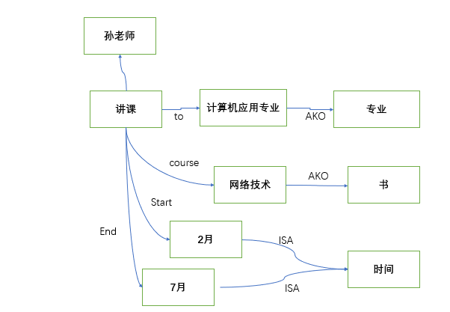

（2）

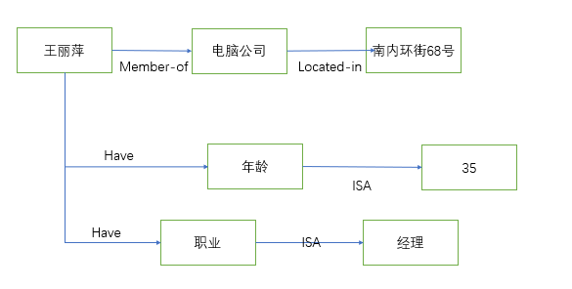

3分别用状态空间表示法与谓词逻辑法表示猴子和香蕉问题。

*猴子和香蕉问题：在一个房间内有一只猴子、一个箱子和一束香蕉。香蕉挂在天花板下方，但猴子高度不足以碰到它。猴子如何拿到香蕉？*

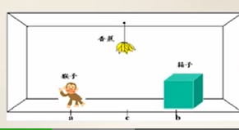

　　Animal(x): x是动物

　　Tool(x): x是工具

　　Fruit(x): x是水果

　　Position(x,y): x在y处

初始状态：Position(Animal(Monkey),a)∧Position(Fruit(Banana),c)∧Position(Tool(box),b)

目标状态：Position(Tool(box),c)∧Position(Animal(Monkey),Tool(box))∧Position(Fruit(Banana),Animal(Monkey))

(W,x,Y,z)表示问题状态

　　W-猴子水平位置

　　x-当猴子在箱顶时，则x=1; 否则x=0

　　Y-箱子水平位置

　　z-当猴子摘到香蕉时，则z=1;否则z=0

操作:  
GOTO(x, y):从x处走到y处。      PUSH(x, y)把箱子从x处推倒y处。  
CLIMB(x):在x处爬上箱子。       GET(x):在x处得到香蕉。  
操作对应的条件与动作如下:  
GOTO(x, y)  
条件: AT(monkey, x)∧~ ON(monkey, box)  
动作:删除: AT(monkey, x)  
添加: AT(monkey, y)  
PUSH(x, y)  
条件: AT(monkey, x) ∧BOX(x) ∧~ ON(monkey, box)

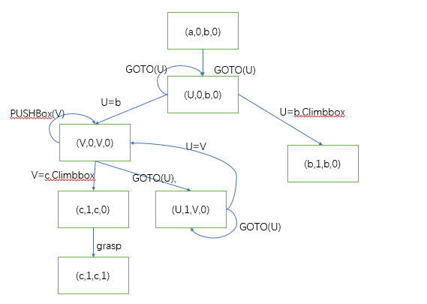

4*试用四元数列结构表示四盘梵塔问题，并画出求解该问题的与或图。*

